|  |  |  |
| --- | --- | --- |
| C:\Users\ponder\AppData\Local\Microsoft\Windows\Temporary Internet Files\Content.Word\BDT-25th_anniversary_2017-Logo_411959-3_transparent.png | **Всемирная конференция по развитию электросвязи 2017 года (ВКРЭ-17)**  **Буэнос-Айрес, Аргентина, 9–20 октября 2017 года** | C:\Users\murphy\Documents\WTDC17\bd_R_25Years_Horizontal-411959.jpg |
|  | |  |
| ПЛЕНАРНОЕ ЗАСЕДАНИЕ | | **Документ WTDC-17/49-R** |
|  | | **27 сентября 2017 года** |
|  | | **Оригинал: английский** |
| Канада | | |
| РАСШИРЕНИЕ ПРАВ И ВОЗМОЖНОСТЕЙ ЖЕНЩИН С ПОМОЩЬЮ ИНТЕРНЕТА | | |
|  | | |
|  | | |
| **Приоритетная область**: − Другие предложения  **Резюме**  Программа "Объединенные в сеть экономики" Международного научно-исследовательского центра по проблемам развития (МНИЦР) Канады нацелена на содействие улучшению связанных с гендерными вопросами конечных результатов с помощью технологий и развития в трех взаимосвязанных областях:  1) повышение эффективности ориентированной на женщин политики и соблюдения прав женщин в онлайновой среде;  2) усовершенствование управления и создание экономических условий для расширения прав и возможностей женщин путем тестирования и масштабирования цифровых инноваций; и  3) расширение доступа к технологиям и навыкам, необходимым для творчества и инноваций.  В настоящем документе представлена информация о текущих проектах в поддержку улучшения связанных с гендерными вопросами конечных результатов с помощью технологий и развития.  **Ожидаемые результаты**  Достижение ЦУР и обеспечение понимания способов использования цифровых инноваций для поддержки открытых для всех экономических возможностей и демократии. | | |

CAN/49/1

Общие вопросы

Расширение прав и возможностей женщин с помощью интернета

Цифровые технологии, в частности интернет и мобильные телефоны, имеют жизненно важное значение для достижения Целей в области устойчивого развития к 2030 году. В рамках программы "Объединенные в сеть экономики" Международного научно-исследовательского центра по проблемам развития Канады оказывалась поддержка научным исследованиям, которые показали, что при соблюдении надлежащих условий цифровые технологии вносят свой вклад в реализацию задач ЦУР путем содействия экономическому росту, усовершенствования управления и достижения лучших результатов в области образования и здравоохранения.

В то же время положительное воздействие цифровых инноваций слишком просто нивелировать за счет воздействия технологий на увеличение масштабов экономического и социального неравенства. Например, женщины и девушки в развивающихся странах зачастую не обладают навыками, необходимыми для использования цифровых инструментов, а также равным уровнем доступа к ним. Следствием этого является не только закрепление уже существующих значительных различий в уровне заработной платы, но и необходимость для женщин предпринимать значительные усилия для использования возможностей занятости XXI века, поскольку все больше рабочих мест переходят в онлайновый формат. В настоящее время появляется еще одна, более глубокая проблема, связанная с тем, что женщины, приобретающие навыки работы в интернете и доступ к нему, зачастую сталкиваются с серьезными домогательствами, становясь мишенью для онлайновых "троллей", которые пытаются пристыдить, высмеять и изолировать женщин и их мнения. Предвзятость в цифровой среде усугубляется недостаточной представленностью женщин в таких областях, как компьютерные науки и инженерное дело, которые определяют процесс разработки технологий. ***Обеспечение участия женщин в этих сферах означает разработку технологических инноваций с учетом их потребностей, например необходимости борьбы с предвзятостью или домогательствами, предоставления информации о более эффективных методах санитарии или поддержки гибкого графика работы***.

Цель программы "Объединенные в сеть экономики" заключается в том, чтобы изучить способы использования цифровых инноваций для поддержки открытых для всех экономических возможностей и демократии в развивающихся странах и странах со средним уровнем дохода. Программа направлена на достижение этой цели путем усовершенствования управления в киберпространстве, подключения людей в странах глобального Юга к онлайновой сфере и предоставления им экономических возможностей, а также путем тестирования и масштабирования цифровых инноваций в целях усовершенствования предпринимательской деятельности, образования и демократии.

Программа нацелена на содействие улучшению связанных с гендерными вопросами конечных результатов с помощью технологий и развития в трех взаимосвязанных областях:

1) повышение эффективности ориентированной на женщин политики и соблюдения прав женщин в онлайновой среде;

2) усовершенствование управления и создание экономических условий для расширения прав и возможностей женщин путем тестирования и масштабирования цифровых инноваций; и

3) расширение доступа к технологиям и навыкам, необходимым для творчества и инноваций.

В настоящем документе представлена информация о текущих проектах по поддержке этих усилий, планируется также осуществление дополнительных проектов в поддержку ЦУР 5 с помощью интернета.

Повышение эффективности ориентированной на женщин политики и соблюдения прав женщин в онлайновой среде

Проект Prospera Digital: Охват финансовыми услугами женщин со средним уровнем дохода в Мексике

− Мехико

− апрель 2017 года − октябрь 2018 года

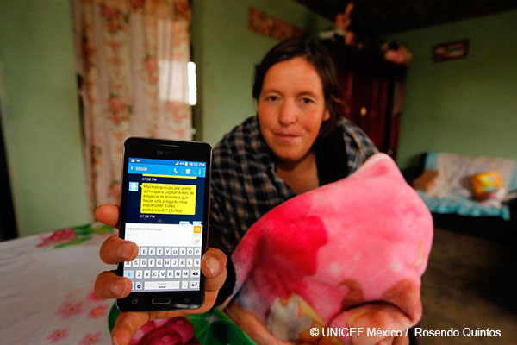

Цель проекта Prospera Digital заключается в улучшении условий доступа пользователей мексиканской программы условных денежных переводов (Prospera) к государственным финансовым услугам и их использования с помощью цифровых технологий. Научно-исследовательская сеть DIRSI провела предварительное исследование существующих программ охвата цифровыми финансовыми услугами и потребностей пользователей программы Prospera в финансовых услугах. В 2017 году в рамках программы началось развертывание пилотного проекта, и DIRSI будет осуществлять контроль за результатами принятых мер. На основании предварительного исследования был сделан прогноз относительно того, что проект Prospera Digital будет способствовать расширению прав и возможностей женщин с низким уровнем дохода путем предоставления им возможности усиления контроля за семейными расходами.

Сети микроработы и виртуального производства в странах Африки к югу от Сахары и Юго‑Восточной Азии

− страны Африки к югу от Сахары и Юго-Восточной Азии

− март 2014 года − март 2017 года

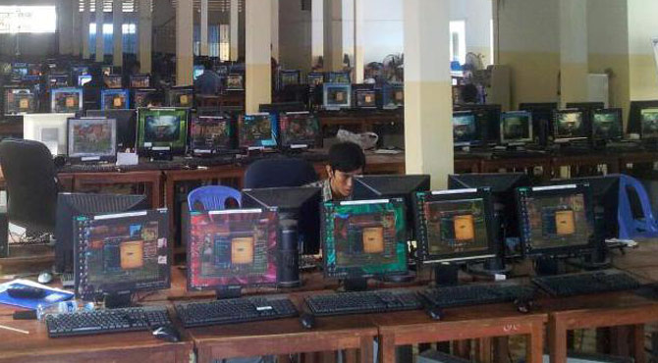

Оксфордский институт интернета и Университет Претории занимаются изучением виртуальных рынков труда в странах Африки к югу от Сахары и Юго-Восточной Азии. В ходе исследования проводится анализ организации и структуры производства цифровых услуг, а также их отрицательного или положительного воздействия на работников в развивающихся странах и странах с низким уровнем дохода. Предварительные выводы показали, что многие работники виртуальной сферы, в особенности женщины, трудятся в ненадлежащих условиях. Например, одна наборщица текста из Филиппин сообщила, что она испытывает сложности с получением оплаты за свой труд, однако не может ничего сделать из-за политики онлайновой трудовой платформы.

Борьба с неравенством в онлайновой среде: использование цифровых платформ в интересах всеобъемлющего развития

− апрель 2017 года − апрель 2018 года

По мере широкого распространения цифровых платформ, таких как Facebook, Amazon, Uber, AirBnB и Twitter, появляется необходимость изучения социально-экономических и гендерных аспектов этих новых факторов развития экономики: каким образом они изменяют параметры работы, обучения, связи и взаимодействия, каково их воздействие на интеграцию, равноправие и влияние в странах глобального Юга. Например, в ходе исследования онлайновых платформ для заключения контрактов в странах Латинской Америки было выявлено, что в целом женщины недостаточно представлены (их в два раза меньше мужчин), и они обычно предлагают более низкие цены, чем мужчины. В рамках проекта "Информационные технологии на службе изменений" в Бангалоре ведутся научные исследования в целях изучения существующих пробелов в политике и разработки принципов более равноправного и всеохватного управления онлайновыми платформами в странах глобального Юга.

Коллективный сбор данных для борьбы с ненадлежащим поведением в обществе: масштабирование проекта HarassMap (Карта домогательств)

− Ближний Восток

− февраль 2016 года − февраль 2018 года

[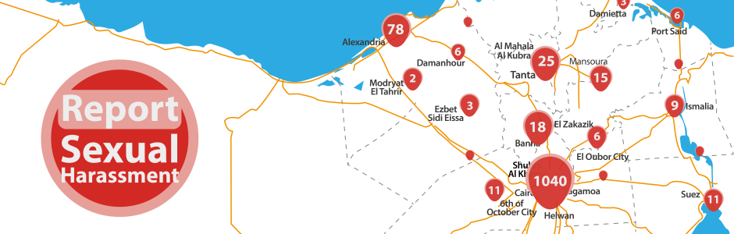](https://www.google.ca/url?sa=i&rct=j&q=&esrc=s&source=images&cd=&cad=rja&uact=8&ved=0ahUKEwjfvoe-iofVAhWp34MKHbELCW8QjRwIBw&url=https://www.ushahidi.com/blog/2015/03/11/harassmaps-research-effectiveness-of-crowdsourced-data&psig=AFQjCNHkJE_LSnxSwPkLqsAoWHWW9ylvYQ&ust=1500063500752067)

В рамках проекта HarassMap оказывается помощь в борьбе с сексуальными домогательствами в Египте путем отслеживания случаев сексуального домогательства и использования этих данных в качестве фактического материала для обоснования политики. Новаторская работа в рамках проекта HarassMap способствовала повышению осведомленности о домогательствах в Каире, благодаря чему Каирский университет стал первым государственным университетом на Ближнем Востоке, в котором была принята политика борьбы с сексуальными домогательствами. В настоящее время идет расширение масштабов проекта HarassMap, предполагающее включение в него других египетских университетов и распространение проекта на другие страны, данная модель воспроизводится также в других сферах жизни Египта для содействия в борьбе с коррупцией.

Повышение эффективности управления и создание экономических условий для расширения прав и возможностей женщин путем тестирования и масштабирования цифровых инноваций

Информационные сети и расширение охвата в странах Латинской Америки: создание доверия к цифровому труду в странах Латинской Америки

− Латинская Америка

− январь 2014 года − август 2016 года

Ученые из Института перуанских исследований изучили экономические возможности, связанные с быстрым распространением онлайновых рынков труда. В ходе исследования было выявлено, что цифровые трудовые платформы значительно расширяют возможности трудоустройства для женщин и молодежи в странах Латинской Америки, однако были также отмечены случаи географической дискриминации со стороны работодателей, которые предпочитают нанимать работников на внутреннем рынке, в связи с тем, что они не могут проверить информацию о качестве труда отдельных ищущих работу лиц, которые приходят на местный рынок извне. По итогам этого исследования ученые совместно с крупнейшей онлайновой трудовой платформой для испаноязычных работодателей (Nubelo) вели работу по подтверждению навыков, что, в свою очередь, способствует расширению перспектив занятости.

Сравнение воздействия микрокредитов и мобильных телефонов, а также профессиональной подготовки на микропредприятия, принадлежащие женщинам, в Индии

− Индия

− март 2014 года − март 2016 года

Микропредприятия являются самым распространенным типом предпринимательской деятельности в странах глобального Юга. По последним данным Организации проведения национальных выборочных обследований (2012 г.), в Индии действуют около 1,5 млрд. микропредприятий, многие из них принадлежат женщинам и зарегистрированы на дому. Выводы проведенных при поддержке МНИЦР исследований, посвященных женщинам-микропредпринимателям в Мумбаи и Ченнаи, свидетельствуют о наличии взаимосвязи между экономическим ростом и распространением мобильных телефонов. Большинство из таких принадлежащих женщинам микропредприятий смогли увеличить свои доходы и нанять дополнительных работников, когда они получили возможность использовать подвижную связь. Выводы также показали, что успешные женщины-микропредприниматели повысили уровень собственной эффективности, уважения к ним в обществе и влияния в своей семье. Вместе с тем практически не имеется информации о возможностях наилучшего использования мобильных телефонов совместно с другими общепринятыми инструментами предпринимательской деятельности, такими как микрокредиты и профессиональная подготовка. В рамках данного проекта проводится оценка воздействия микрокредитов, профессиональной подготовки для предпринимателей и мобильных телефонов на показатели экономического роста микропредприятий и социальное развитие женщин, которым они принадлежат. Цель данного исследования заключается в том, чтобы определить степень эффективности этих мер, используемых либо в отдельности, либо в сочетании с другими мерами для расширения участия женщин-микропредпринимателей в экономике развивающихся стран.

Создание сети открытых данных в Африке

− Африка

− декабрь 2016 года − декабрь 2017 года

Проект "Сеть открытых данных в интересах развития" (OD4D) направлен на ускорение построения в Африке более активной и жизнеспособной экосистемы с участием многих заинтересованных сторон путем создания Сети открытых данных в Африке (AODN), которая будет использоваться в качестве центра обмена знаниями. В рамках этого проекта на базе Инициативы исследования проблем местного развития (LDRI) в Кении будет создан центр AODN, с тем чтобы усилить воздействие открытых данных в Африке и увеличить степень осведомленности сети о гендерных вопросах и ориентации на них с помощью открытых данных. Во-первых, одна из самых сложных проблем, которую необходимо решить с помощью открытых данных – это нехватка дезагрегированных данных по женской тематике. Во-вторых, необходимо изучить способы использования и понимания женщинами, которые составляют в сообществе открытых данных меньшинство, политики в области открытых данных и определяемых данными инноваций, а также способы влияния женщин на них. Основной задачей этого проекта будет содействие более глубокому изучению этих вопросов и поддержка африканских женщин-руководителей в экосистеме открытых данных.

Расширение доступа к технологиям и навыкам, необходимым для творчества и инноваций

Изучение доступа к цифровым технологиям и их использования в странах глобального Юга

− ноябрь 2016 года − август 2019 года

Государственная политика, основанная на актуальных и достоверных данных, способствует созданию приемлемой в ценовом отношении и открытой для всех инфраструктуры интернета. Для обеспечения еще более равномерного распределения преимуществ широкополосной связи, такая политика должна учитывать потребности и пользовательские особенности маргинализированных групп населения, в особенности женщин и девушек. К сожалению, в большинстве развивающихся стран такие актуальные и достоверные данные в настоящее время отсутствуют. Этот проект осуществляется компанией Research ICT Africa, которая представляет собой расположенную в Южной Африке сеть, в рамках которой ведутся научные исследования в области информационно-коммуникационных технологий, политики и регулирования. В сотрудничестве с LirneAsia и Институтом перуанских исследований компания Research ICT Africa собирает репрезентативные на национальном уровне данные с помощью опросов домохозяйств и отдельных лиц в 14 странах Африки, Азии и Латинской Америки. На основе этих данных будут сформированы фактические материалы о доступе к интернету и его использовании, а также о проблемах, с которыми сталкиваются пользователи и те, кто не использует интернет, в особенности маргинализированные группы населения, включая женщин; они будут также использоваться для содействия проведению фактологически обоснованных изменений в политике с помощью распространения данных стратегических исследований и для создания потенциала ведущих научно-исследовательских учреждений стран глобального Юга, что предоставит им возможность проведения серьезных исследований, посвященных политике.

Подготовка женщин и девушек в Гаити к занятости в цифровой среде

− Гаити

− декабрь 2016 года – июнь 2019 года

Цель этого проекта заключается в создании благоприятных условий для поиска молодыми женщинами в Гаити возможностей занятости в цифровой экономике. В рамках этого проекта, основанного на научных исследованиях, которые свидетельствуют о том, что онлайновая работа может укреплять уверенность женщин своих возможностях, ведется разработка, экспериментальное тестирование и оценка адаптированных к местным условиям онлайновых курсов по развитию технических навыков молодых женщин в Гаити, разработке платформ для молодых гаитян, в рамках которых их могут найти работающие в цифровой экономике компании, в особенности те, которые принадлежат представителям гаитянской диаспоры, а также повышению квалификации инженеров электросвязи в Гаити. Будут также приняты меры для использования данного проекта для привлечения дальнейших инвестиций в инфраструктуру электросвязи Гаити. Результаты проекта включают разработку комплекса учебных курсов, подготовку преподавателей и разработку деловых стратегий в целях увеличения числа прошедших подготовку и имеющих возможности для работы в цифровой экономике лиц.

Улучшение перспектив для оснащенных цифровыми технологиями домохозяйств в маргинализированных сообществах Египта

− Египет

− декабрь 2016 года – июнь 2019 года

Цель этого проекта заключается в более глубоком изучении благоприятных условий, позволяющих молодежи и женщинам из маргинализированных общин Египта улучшить свои средства к существованию в цифровой экономике, а также решить проблему дефицита навыков и организационных процедур в этом секторе. Проект сосредоточен на содействии отдельным лицам и организациям, выступающим в качестве факторов перемен, в создании благоприятных условий для того, чтобы женщины и молодежь могли воспользоваться возможностями новых цифровых инструментов. Благодаря этому проекту будут созданы оптимальные условия, позволяющие молодежи Египта, в основном женщинам, воспользоваться возможностями предпринимательской деятельности и занятости, которые предлагает цифровая экономика.

Создание сетевой экономики в Мьянме

− февраль 2015 года – декабрь 2018 года

В ходе этого проекта в 2015 году в Мьянме было проведено общенациональное репрезентативное базовое обследование потребностей в области ИКТ и их использования. Кроме того, свыше 80 действующих членов Регионального парламента Янгона, включая представителей Национальной лиги за демократию (НЛД), военных и Союзной партии солидарности и развития (СПСР) прошли двухдневный курс подготовки по вопросам электронного правительства. В рамках этого исследовательского проекта совместно с программой Ассоциации GSM "Соединенные женщины" велось изучение гендерных аспектов использования ИКТ и контроля за ними в Янгоне и Пантано. Составленная выборка данных верна для 97 процентов домашних хозяйств (в нее вошли 8138 домашних хозяйств) и 93,3 процента населения в возрасте от 15 до 65 лет, однако в нее не вошли данные по районам с высоким уровнем рисков для безопасности.

Цифровые инновации в области обучения для сирийских беженцев и принимающих сообществ

− Иордания и Ливан

− июль 2016 года – декабрь 2018 года

С начала сирийского гражданского конфликта на Иорданию и Ливан легла большая часть нагрузки по обучению сообществ беженцев. По приблизительным оценкам, около 714 000 находящихся в данном регионе перемещенных сирийских детей, в особенности девочек, не посещают школу; около половины из них находятся в Иордании и Ливане. Международная образовательная ассоциация и Бирзейтский университет ведут совместную работу над повышением качества и доступности обучения для детей из числа беженцев и принимающих сообществ с помощью двух взаимодополняющих моделей: "Набора разработчика" с компьютерами Raspberry Pi и модели эмпирических обучающих объектов или "xLOBs". Raspberry Pi представляют собой недорогие компьютеры размером с кредитную карту, а xLOBs используются для включения технологий, прикладных и интерактивных методик обучения, навыков разработки и жизненных навыков в существующие структурированные системы образования. Цель данного проекта заключается в предоставлении эффективной недорогой образовательной модели, которую можно использовать для создания потенциала преподавателей, административных сотрудников и консультантов. Он также направлен на поддержку профориентации, с тем чтобы поощрять развитие у девушек комплекса цифровых навыков. Проект будет способствовать расширению нашего понимания актуальности и эффективности различных цифровых инноваций в области обучения в чрезвычайных и не чрезвычайных ситуациях, что, в свою очередь, послужит основой для разработки образовательной политики на национальном и субнациональном уровнях.

Разработка стратегий и развитие научных исследований

Составление схемы гендерных аспектов и информационного общества: закладка основы для сети научных исследований по гендерным вопросам и охвату развитием цифровых технологий в странах глобального Юга

− ноябрь 2016 года – ноябрь 2017 года

Проведение научных исследований по гендерным вопросам и цифровым технологиям остается непростой задачей. Гендерные препятствия в области доступа к информационным технологиям, их использования и контроля за ними широко распространены во многих обществах и закрепляются экономическими и образовательными учреждениями, которые не дают женщинам и девушкам доступа к научной и технологической сфере. Существует целый ряд подходов к учету гендерных аспектов в сфере информации и коммуникации, а также ряд актуальных проблем, связанных с целенаправленным изучением гендерных вопросов в рамках научно-исследовательских проектов. Одной из причин этих проблем является сама изменяющаяся цифровая среда.

Этот проект по определению параметров научных исследований реализуется Ассоциацией прогрессивных коммуникаций, представляющей собой международную сеть, задача которой заключается в расширении прав и возможностей отдельных лиц и организаций с помощью простого и приемлемого в ценовом отношении доступа к свободному и открытому интернету, который дает им возможность повышения своего уровня жизни. Проект направлен на то, чтобы заложить основу для сети научных исследований, посвященных различным гендерным аспектам и охвату развитием цифровых технологий в странах глобального Юга, в целях проведения более эффективных исследований в области политики и создания возможностей для более глубокого изучения этих вопросов. В ходе проекта будет проведен обзор основных вопросов, вызывающих обеспокоенность, тенденций и инициатив, касающихся гендерных и связанных с ними вопросов в области цифровых технологий связи, с особым вниманием к управлению, предпринимательской деятельности и образованию; будут выявлены пробелы в текущих инициативах, в особенности в области научных исследований, а также произведена оценка факторов успеха и основных проблем, с которыми сталкиваются научно-исследовательские сети, в особенности те, которые занимаются гендерными аспектами, вопросами половой сферы и интеграции в широкой сфере информационно-коммуникационных технологий.

\_\_\_\_\_\_\_\_\_\_\_\_\_\_